

Functioneel ontwerp

Project CCSB

6 september 2021

ROc van Twente – Scrumgroep: Guus, Bram, Lucas, Sam

GIETERIJ 200, HENGELO

# Voorwoord

Op 2 Sept 2021 kregen wij de opdracht van de heer van der Stal om een website te maken voor zijn caravan/camper stalling. Momenteel regelt hij de afspraken zelf. Maar aangezien hij niet altijd bereikbaar is leek een website een praktische oplossing. In de opdracht staat duidelijk wat de wensen en eisen zijn. Deze wensen en eisen zijn meegenomen in het beschrijven van dit het plan.

Namens onze scrum groep willen we de heer van der Stal bedanken voor de opdracht. In het document zijn de onderwerpen zoveel mogelijk uiteen gezet. Wij gaan er dan ook vanuit dat hetgeen besproken is, in het document goed weergegeven is.

Tot slot stellen wij alles in het werk om uw vraag op een correcte manier om te zetten naar een goed werkende website.

Hengelo, 6 Sept 2021.

# Versiebeheer

|  |  |  |  |
| --- | --- | --- | --- |
| **Versie** | **Datum** | **Naam** | **Omschrijving** |
| 0.1 | 02-09-2021 | Sam Elfring | Functioneel Ontwerp document gemaakt |
| 0.2 | 02-09-2021 | Sam Elfring | Inleiding toegevoegd |
| 0.3 | 06-09-2021 | Sam Elfring | Versiebeheer toegevoegd |
| 0.4 | 06-09-2021 | Sam Elfring | Distributie toegevoegd |
| 0.5 | 06-09-2021 | Sam Elfring | Inhoudsopgave toegevoegd |
| 0.6 | 06-09-2021 | Sam Elfring | Eisen en Wensen (MoSCoW) toegevoegd |
| 0.7 | 06-09-2021 | Sam Elfring | Begonnen met relevante schema’s |
| 0.8 | 07-09-2021 | Sam Elfring | Relevante schema’s afgemaakt |
| 0.9 | 07-09-2021 | Sam Elfring | Schetsen (mockup) toegevoegd |
| 1.0 | 07-09-2021 | Sam Elfring | Functioneel ontwerp klaar |

# Distributie

|  |  |
| --- | --- |
| **Naam** | **Functie** |
| Sam Elfring | Scrum Master |
| Lucas Huls | Notulist |
| Bram van Nek | Deelnemer |
| Guus Hinrichs | Deelnemer |

Inhoudsopgave

Voorwoord 1

Versiebeheer 2

Distributie 2

Samenvatting 4

Analyse huidige situatie 4

Informatieverwerking 4

Organigram 4

Applicaties 5

Analyse gewenste situatie 5

Functionaliteiten 5

MoSCoW 6

Informatieverwerking 8

Infrastructuur 9

Consequenties 9

Planning 9

# Samenvatting

Dit document bevat het functioneel ontwerp voor de te realiseren webapplicatie. Op de website kunnen klanten afspraken maken om hun caravans of campers op te halen of brengen.

In dit document worden de functionele eisen uitgewerkt die door de opdrachtgever naar voren zijn gebracht en die in het eerdere plan van eisen zijn opgenomen.

# Analyse huidige situatie

Om het verschil te laten zien tussen de situatie zoals die nu is en de toekomstige situatie is het van belang de huidige situatie nauwkeurig in kaart te brengen.

## Informatieverwerking

De heer van der Stal is eigenaar van camper- en caravanstalling Bentelo. In het verleden had hij een pluimveebedrijf, maar door de steeds strengere milieueisen die door de overheid zijn opgelegd was voortzetting daarvan een te kostbare zaak. Carlo, de zoon van de heer van der Stal, heeft de zaak inmiddels van zijn vader overgenomen en gebruikt de voormalige stallen nu voor het stallen van campers en caravans. Inmiddels is er, verdeeld over 3 hallen, een capaciteit van 60 plekken waar of een camper of een caravan gestald kan worden. Niet alle plekken zijn geschikt voor campers, omdat het in- en uitrijden van een camper lastiger is dan van een caravan.

Voor Carlo is de stalling een nevenfunctie, want overdag rijdt hij met een vrachtwagen door Europa. Hij kan dus ook alleen ’s avonds telefonisch contact hebben met de eigenaren die een camper of caravan hebben gestald. Als iemand zijn voertuig wil komen ophalen of brengen moet dat dus ook telefonisch gebeuren of eventueel via Whatsapp.

## Organigram

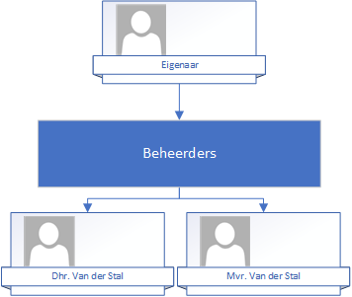

## Applicaties

Bij camper- en caravanstalling Bentelo kun je alleen telefonisch of met Whatsapp contact op nemen.

# Analyse gewenste situatie

## Functionaliteiten

In samenwerking met de heer van der Stal en zijn echtgenote zijn onderstaande functionaliteiten vastgesteld. Er wordt geclassificeerd met de MoSCoW methode.

* Zodra een klant een afspraak in de agenda zet dient daarvan een e-mail te worden verstuurd naar zowel Carlo als naar de klant.
* Een afspraak kan door de klant worden gecanceld. Ook daarvan dient een bevestiging per email te worden verstuurd.
* Carlo wil op ieder moment een uitdraai kunnen maken van de afspraken voor de eerstvolgende 7 dagen.
* Contracten gelden per jaar. Mocht een klant het contract willen beëindigen (bijvoorbeeld omdat het voertuig is verkocht) dan vind geen terugbetaling plaats, maar vanaf de dag waarop het contract is afgelopen komt wel weer een plaats beschikbaar. Beëindigen van een contract kan de klant alleen telefonisch doen.
* Een contract gaat in op de datum waarop de klant het voertuig voor het eerst komt brengen. Op dat moment dient een betaling plaats te vinden ter grootte van het resterende deel van het jaar.
* Contracten worden automatisch verlengd per 1 januari als het niet is opgezegd door de klant. Begin januari wordt naar alle klanten per e-mail een factuur gestuurd voor het nieuwe kalenderjaar.
* Carlo of zijn vrouw voegen zelf de klant- en voertuiggegevens in. Zodra een nieuw voertuig in het systeem wordt gezet dient automatisch een contract naar de klant te worden verstuurd per e-mail. Ook als een contract voor een voertuig wordt beëindigd dient de klant hiervan een bevestiging per e-mail te krijgen.
* Klanten mogen zo vaak als ze willen hun voertuig komen halen of brengen, mits het 2 dagen van tevoren is gemeld. Niet alle klanten van Carlo zijn handig met internet en daarom moet het mogelijk blijven dat klanten telefonisch of via Whatsapp doorgeven dat ze hun voertuig willen komen ophalen of brengen. Carlo of zijn vrouw voeren het dan zelf namens de klant in de applicatie in.
* Carlo (en andere beheerders) kunnen altijd alle gemaakte afspraken zien in de kalender.
* Een beheerder moet dagen kunnen blokkeren, waarop halen of brengen niet mogelijk is. Bijvoorbeeld op feestdagen of wanneer Carlo zelf verhinderd is.

## MoSCoW

Must have -> Moet zeker gerealiseerd worden

Should have -> Realisatie is zeer wenselijk

Could have -> Realisatie zou mooi zijn, maar heeft lagere prioriteit

Would have -> Gaat (vooralsnog) niet gerealiseerd worden

|  |  |  |  |  |
| --- | --- | --- | --- | --- |
| Functionaliteiten | Must have | Should have | Could have | Wouldn’t have |
| Accountbeheer (Beheerders en gebruikers). | **X** |  |  |  |
| Klanten login. | **X** |  |  |  |
| Beheerder registreert klant. | **X** |  |  |  |
| Zodra een klant een afspraak in de agenda zet dient daarvan een e-mail te worden verstuurd naar zowel Carlo als naar de klant. | **X** |  |  |  |
| Bij een afspraak moet worden vastgelegd wie op welke datum en op welk tijdstip welk voertuig wil komen halen/brengen. | **X** |  |  |  |
| Een afspraak kan door de klant worden gecanceld. Ook daarvan dient een bevestiging per email te worden verstuurd. | **X** |  |  |  |
| Een afspraak moet minimaal 2 dagen van tevoren worden gemaakt. | **X** |  |  |  |
| Carlo rekent op dit moment 45 euro per meter (naar boven afgerond op halve meters). De breedte van het voertuig is niet van belang. | **X** |  |  |  |
| Contracten gelden per jaar. Mocht een klant het contract willen beëindigen (bijvoorbeeld omdat het voertuig is verkocht) dan vind geen terugbetaling plaats, maar vanaf de dag waarop het contract is afgelopen komt wel weer een plaats beschikbaar. Beëindigen van een contract kan de klant alleen telefonisch doen. | **X** |  |  |  |
| Een contract gaat in op de datum waarop de klant het voertuig voor het eerst komt brengen. Op dat moment dient een betaling plaats te vinden ter grootte van het resterende deel van het jaar. Contracten worden automatisch verlengd per 1 januari als het niet is opgezegd door de klant. Begin januari wordt naar alle klanten per e-mail een factuur gestuurd voor het nieuwe kalenderjaar. | **X** |  |  |  |
| Carlo of zijn vrouw voegen zelf de klant- en voertuiggegevens in. Zodra een nieuw voertuig in het systeem wordt gezet dient automatisch een contract naar de klant te worden verstuurd per e-mail. Ook als een contract voor een voertuig wordt beëindigd dient de klant hiervan een bevestiging per e-mail te krijgen. | **X** |  |  |  |
| Klanten mogen zo vaak als ze willen hun voertuig komen halen of brengen, mits het 2 dagen van tevoren is gemeld. | **X** |  |  |  |
| Klanten mogen zo vaak als ze willen hun voertuig komen halen of brengen, mits het 2 dagen van tevoren is gemeld. | **X** |  |  |  |
| Carlo (en andere beheerders) kunnen altijd alle gemaakte afspraken zien in de kalender. | **X** |  |  |  |
| Een beheerder moet dagen kunnen blokkeren, waarop halen of brengen niet mogelijk is. Bijvoorbeeld op feestdagen of wanneer Carlo zelf verhinderd is. | **X** |  |  |  |
| Niet alle plekken zijn geschikt voor campers, omdat het in- en uitrijden van een camper lastiger is dan van een caravan. |  | **X** |  |  |
| Carlo wil op ieder moment een uitdraai kunnen maken van de afspraken voor de eerstvolgende 7 dagen. |  | **X** |  |  |
| Niet alle klanten van Carlo zijn handig met internet en daarom moet het mogelijk blijven dat klanten telefonisch of via Whatsapp doorgeven dat ze hun voertuig willen komen ophalen of brengen. Carlo of zijn vrouw voeren het dan zelf namens de klant in de applicatie in. |  | **X** |  |  |
| Het is niet uitgesloten dat de prijs per meter voor de stalling zal veranderen, de vraag naar opslagruimte voor een camper of caravan is als gevolg van Corona enorm gestegen. Vooral campers zijn zeer populair geworden en Carlo overweegt dan ook voor 2022 de prijs voor het stallen van een camper te verhogen naar 60 euro per meter (nog steeds naar boven afgerond op halve meters). |  | **X** |  |  |
| Klanten mogen zichzelf registreren. |  |  |  | **X** |

## Informatieverwerking

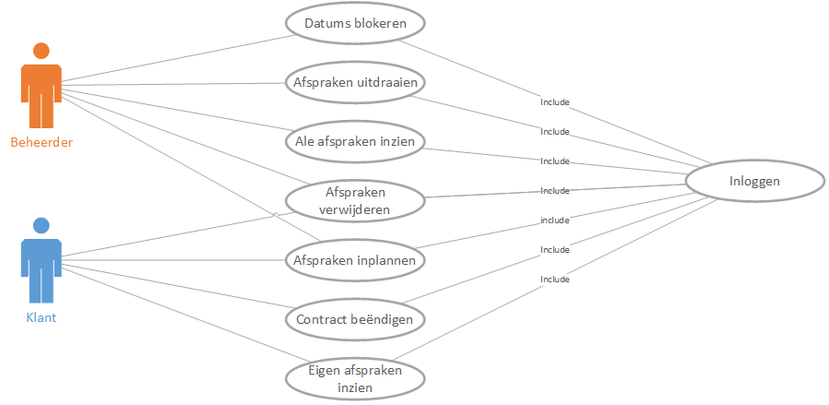

|  |  |
| --- | --- |
| Naam | Registreren |
| Versie | 1.0 |
| Actor | Beheerder en klant |
| Preconditie | Klant heeft nog geen account |
| Scenario | 1. Klant wil een account  A Klant belt met een beheerder van CCSB  B Beheerder voert klantgegevens in  C Beheerder drukt op account aanmaken  D Er wordt een account met contract gemaakt |
| Postconditie | Klant heeft een account |

|  |  |
| --- | --- |
| Naam | Afspraak maken |
| Versie | 1.0 |
| Actor | Klant |
| Preconditie | Klant heeft een account en contract |
| Scenario | 1 Klant wil een afspraak inplannen  A Navigeer naar website  B Voer inloggegevens in  C Voer afspraakgegevens in  D Bevestig afspraak |
| Uitzonderingen | 2 Klant voert verkeerde inloggegevens in  A Navigeer naar website  B Voer inloggegevens in  C Melding verkeerde inloggegevens  D Terug naar inlogscherm  3 Klant boekt een dubbele afspraak  A Navigeer naar website  B Voer inloggegevens in  C Maak een nieuwe afspraak  D Melding datum is dubbel geboekt  E Andere datum  F Geef ja-nee (ja scenario 1)  G Nee: afspraak niet gemaakt |
| Postconditie | Afspraak is gemaakt |

|  |  |
| --- | --- |
| Naam | Afspraak verwijderen |
| Versie | 1.0 |
| Actor | Klant |
| Preconditie | Klant heeft al een afspraak |
| Scenario | 1 Klant wil zijn afspraak verwijderen  A Klant gaat naar de website  B Klant logt in met zijn account gegevens  C Klant bekijkt zijn afspraken  D Klant klikt op de specifieke afspraak  E Klant klikt op verwijder afspraak  F Bevestiging melding ja of nee (nee scenario 1)  G Klant klikt op ja  H Afspraak verwijderd |
| Postconditie | Afspraak van klant is verwijderd |

## Applicaties

Gebruikers zullen een internet browser nodig hebben om gebruik te kunnen maken van de website.

## Infrastructuur

Om de website te gebruiken is een hosting provider nodig die Asp.Net MVC ondersteunt. Ook is er een SQL Server database nodig voor het opslaan van data.

Aangezien de hoeveelheid data vooralsnog beperkt zal zijn kan worden volstaan met een SQL Server Standaard database.

Verder hebben beheerders en bezoekers slechts een browser nodig om de beschikbare functionaliteiten te kunnen gebruiken.

# Consequenties

Om ervoor te zorgen dat beheerders de website goed kunnen gebruiken is hiervoor een uitleg nodig. Alle beheerders zullen binnen een dagdeel goed gebruik kunnen maken van de website.

# Planning